

1．炼油厂某分厂将原油精炼为汽油，需对原油进行冷却和加热，如果第x小时，原油温度(单位：℃)为f(x)＝x³－x²＋8(0≤x≤5)，那么，原油温度的瞬时变化率的最小值是( )
A．8 B.
C．－1 D．－8
解析：选C.原油温度的瞬时变化率为f′(x)＝x²－2x＝(x－1)²－1(0≤x≤5)，所以当x＝1时，原油温度的瞬时变化率取得最小值－1.
2．某产品的销售收入y₁(万元)是产量x(千台)的函数：y₁＝17x²(x＞0)；生产成本y₂(万元)是产量x(千台)的函数：y₂＝2x³－x²(x＞0)，为使利润最大，则应生产( )
A．6千台 B．7千台
C．8千台 D．9千台
解析：选A.设利润为y(万元)，则y＝y₁－y₂＝17x²－(2x³－x²)＝－2x³＋18x²(x＞0)，∴y′＝－6x²＋36x＝－6x·(x－6)．令y′＝0，解得x＝0或x＝6，经检验知x＝6既是函数的极大值点又是函数的最大值点．故选A.
3．把长60 cm的铁丝围成矩形，当长为________cm，宽为________cm时，矩形面积最大．
解析：设长为x cm，则宽为(30－x) cm，
所以面积S＝x(30－x)＝－x²＋30x.
由S′＝－2x＋30＝0，得x＝15.
答案：15 15
4．某单位用2160万元购得一块空地，计划在该地块上建造一栋至少10层，每层2000平方米的楼房．经测算，如果将楼房建为x(x≥10)层，则每平方米的平均建筑费用为560＋48x(单位：元)．为了使楼房每平方米的平均综合费用最少，该楼房应建为多少层？
(注：平均综合费用＝平均建筑费用＋平均购地费用，平均购地费用＝)
解：设楼房每平方米的平均综合费用为f(x)元，
则f(x)＝(560＋48x)＋
＝560＋48x＋(x≥10，x∈N*)
f′(x)＝48－.
令f′(x)＝0，得x＝15.
当x>15时，f′(x)>0；
当10≤x<15时，f′(x)<0.
因此，当x＝15时，f(x)取最小值f(15)＝2000(元)．
故为了使楼房每平方米的平均综合费用最少，该楼房应建为15层．

一、选择题
1．一点沿直线运动，如果由始点起经过t秒运动的距离为s＝t⁴－t³＋2t²，那么速度为零的时刻是( )
A．1秒末 B．0秒
C．4秒末 D．0,1,4秒末
解析：选D.∵s′＝t³－5t²＋4t，令s′＝0，得t₁＝0，t₂＝1，t₃＝4，此时的函数值最大，故选D.
2．用边长为48 cm的正方形铁皮做一个无盖的铁盒，在铁皮的四角各截去一个面积相等的小正方形，然后把四边折起，就能焊成一个铁盒．则所做的铁盒容积最大时，在四角截去的正方形的边长为( )
A．6 cm B．8 cm
C．10 cm D．12 cm
解析：选B.设截去小正方形的边长为x cm，铁盒的容积为V cm³.所以V＝x(48－2x)²(0<x<24)，
V′＝12(x－8)(x－24)．令V′＝0，则x＝8∈(0,24)．
3．某工厂要围建一个面积为512平方米的矩形堆料场，一边可以利用原有的墙壁，其他三边需要砌新的墙壁，当砌壁所用的材料最省时，堆料场的长和宽分别为( )
A．32米，16米 B．30米，15米
C．40米，20米 D．36米，18米

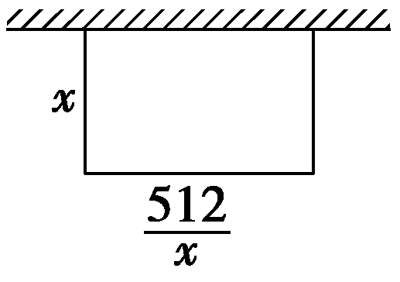
解析：选A.要求材料最省就是要求新砌的墙壁总长度最短，如图所示，设场地宽为x米，
则长为米，
因此新墙总长度L＝2x＋(x>0)，
则L′＝2－.
令L′＝0，得x＝±16.
∵x>0，∴x＝16.
当x＝16时，L_{极小值}＝L_{min}＝64，
∴堆料场的长为＝32(米)．
4．(2010年高考山东卷)已知某生产厂家的年利润y(单元：万元)与年产量x(单位：万件)的函数关系式为y＝－x³＋81x－234，则使该生产厂家获取最大年利润的年产量为( )
A．13万件 B．11万件
C．9万件 D．7万件
解析：选C.因为y′＝－x²＋81，所以当x>9时，y′<0；当x∈(0,9)时，y′>0，所以函数y＝－x³＋81x－234在(9，＋∞)上单调递减，在(0,9)上单调递增，所以x＝9是函数的极大值点，又因为函数在(0，＋∞)上只有一个极大值点，所以函数在x＝9处取得最大值．
5．某公司生产一种产品，固定成本为20000元，每生产一单位的产品，成本增加100元，若总收入R与年产量x(0≤x≤390)的关系是R(x)＝－＋400x,0≤x≤390，则当总利润最大时，每年生产的产品单位数是( )
A．150 B．200
C．250 D．300
解析：选D.由题意可得总利润P(x)＝－＋300x－20000，0≤x≤390.由P′(x)＝0，得x＝300.当0≤x<300时，P′(x)>0，当300<x≤390时，P′(x)<0，所以当x＝300时，P(x)最大．
6．若一球的半径为r，则内接于球的圆柱的侧面积最大为( )
A．2πr² B．πr²
C．4πr² D.πr²
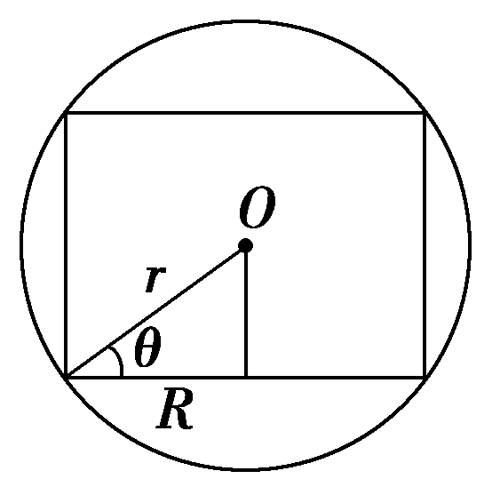
解析：选A.如图，设内接圆柱的底面半径为R，母线长为l，
则R＝rcos θ，l＝2rsinθ.
∴S_{侧}＝2πR·l＝2πrcosθ×2rsinθ
＝4πr²sinθcosθ.
∴由S′＝4πr²(cos²θ－sin²θ)＝0，
得θ＝.
∴当θ＝，即R＝r时，S_{侧}最大，
且S_{侧}最大值为2πr².
二、填空题
7．物体的运动方程为s＝2010t＋2011t²(s的单位是米．t的单位是秒)，则此物体在t＝10秒时的速度是________．
解析：由已知得s′＝2010＋4022t，所以，当t＝10时，物体速度为s′＝42230(米/秒)．
答案：42230 米/秒
8．做一个容积为256 dm³的方底无盖水箱，它的高为______dm时最省料．
解析：设底面边长为x，
则高为h＝，
其表面积为S＝x²＋4××x＝x²＋，
S′＝2x－，令S′＝0，则x＝8，
则高h＝＝4 (dm)．
答案：4
9．有一长为16 m的篱笆，要围成一个矩形场地，则矩形场地的最大面积是________m².
解析：设矩形的长为x m，
则宽为＝(8－x) m(0<x<8)，
∴S(x)＝x(8－x)＝－x²＋8x
∴S′(x)＝－2x＋8，令S′(x)＝0，
则x＝4，
又在(0,8)上只有一个极值点，
且x∈(0,4)时，S(x)单调递增，
x∈(4,8)时，S(x)单调递减，
故S(x)_{max}＝S(4)＝16.
答案：16
三、解答题
10．用长为18 m的钢条围成一个长方体的框架，要求长方体的长与宽之比为2∶1，则该长方体的长、宽、高各为多少时，其体积最大？最大体积是多少？
解：设长方体的宽为x m，则长为2x m，高为h＝＝4.5－3x(0＜x＜)．故长方体的体积为V(x)＝2x²(4.5－3x)＝9x²－6x³(0＜x＜)，从而V′(x)＝18x－18x²＝18x(1－x)．令V′(x)＝0，得x＝0(舍去)或x＝1.当0＜x＜1时，V′(x)＞0；当1＜x＜时，V′(x)＜0，故在x＝1处V(x)取得极大值，并且这个极大值就是V(x)的最大值，从而最大体积V＝V(1)＝9×1²－6×1³＝3，此时长方体的长为2 m，高为1.5 m．即当长方体的长为2 m、宽为1 m、高为1.5 m时，体积最大，最大体积为3 m³.
11．某银行准备新设一种定期存款业务，经预测，存款量与利率的平方成正比，比例系数为K(K>0)，贷款的利率为4.8%，又银行吸收的存款能全部放贷出去．
(1)若存款的利率为x，x∈(0,0.048)，试写出存款量g(x)及银行应支付给储户的利息h(x)；
(2)存款利率定为多少时，银行可获得最大收益？
解：(1)由题意，存款量g(x)＝Kx²，银行应支付的利息h(x)＝x·g(x)＝Kx³.
(2)设银行可获收益为y，则y＝0.048·Kx²－Kx³.
y′＝K·0.096x－3Kx².令y′＝0，即K×0.096x－3Kx²＝0.
解得x＝0或x＝0.032.
又当x∈(0,0.032)时，y′>0，
当x∈(0.032,0.048)时，y′<0，
∴y在(0,0.032)内单调递增，在(0.032,0.048)内单调递减．
故当x＝0.032时，y在(0,0.048)内取得极大值，亦即最大值．
即存款利率为3.2%时，银行可获得最大收益．
12．某商场预计2010年从1月份起前x个月，顾客对某种商品的需求总量p(x)件与月份x的近似关系是
p(x)＝x(x＋1)(39－2x)(x∈N*，且x≤12)．
该商品的进价q(x)元与月份x的近似关系是
q(x)＝150＋2x(x∈N*且x≤12)．
(1)写出今年第x月的需求量f(x)件与月份x的函数关系式；
(2)该商品每件的售价为185元，若不计其他费用且每月都能满足市场需求，则此商场今年销售该商品的月利润预计最大是多少元？
解：(1)当x＝1时，f(1)＝p(1)＝37；
当2≤x≤12时，
f(x)＝p(x)－p(x－1)
＝x(x＋1)(39－2x)－(x－1)x(41－2x)
＝－3x²＋40x(x∈N*，且2≤x≤12)．
验证x＝1符合f(x)＝－3x²＋40x，
∴f(x)＝－3x²＋40x(x∈N*，且1≤x≤12)．
(2)该商场预计销售该商品的月利润为
g(x)＝(－3x²＋40x)(185－150－2x)
＝6x³－185x²＋1400x(x∈N*，且1≤x≤12)，
g′(x)＝18x²－370x＋1400，
令g′(x)＝0，解得x＝5，x＝(舍去)．
当1≤x<5时，g′(x)>0；
当5<x≤12时，g′(x)<0，
∴当x＝5时，
g(x)_{max}＝g(5)＝3125(元)．
综上5月份的月利润最大是3125元．

